**ASPECTOS REPRODUTIVOS DAS FÊMEAS OVINAS**

**Marcela Xavier Tupynambá de Araújo1*, Maria Eduarda Dias da Costa1, Larissa Cézar de Pádua1, Patrícia Alves Dutra2.**

*1Graduando em Medicina Veterinária – UNA – Bom Despacho/MG – Brasil – *Contato:marcela.tupy@yahoo.com.br*

*2Professor de Medicina Veterinária – UNA– Bom Despacho/MG – Brasil*

**INTRODUÇÃO**

A produção de ovinos gradativamente tem ganhado espaço no agronegócio brasileiro. Nesse sistema, o aproveitamento de diversos produtos como leite, carne e lã se faz destaque, gerando assim, uma fonte de renda suplementar 3,7.

De acordo com o Censo Agropecuário de 2017, no Brasil, 54,2% dos ovinos comercializados são provenientes de propriedades de 5 ou até menos de 100 hectares. Desta forma observa-se que produtores com pequenas áreas podem ter bons resultados, além do ciclo curto de produção, gerando um retorno financeiro mais rápido quando comparado aos bovinos5.

No entanto, a eficiência reprodutiva desses animais é limitada por serem poliéstricos estacionais. O fotoperiodismo é responsável por controlar essa estacionalidade, influenciando a manifestação da atividade reprodutiva em épocas de menor incidência luminosa. Esse mecanismo controla os momentos de maior vulnerabilidade para que ocorram em um período em que as condições climáticas e a disponibilidade de alimentos sejam mais vantajosas 8.

Além disso, fatores como temperatura ambiente, período de transição, estado nutricional, raça e interações sociais são responsáveis por influências na reprodução7.

O presente trabalho objetiva ampliar os conhecimentos sobre a estação sazonal e compreender a fisiologia das fêmeas ovinas para, assim, obter uma melhoria na eficiência reprodutiva.

**MATERIAL E MÉTODOS**

O trabalho foi desenvolvido por meio de revisão de literatura técnico-científica, envolvendo pesquisas em artigos científicos, em plataformas online de busca e livros acadêmicos.

**REVISÃO DE LITERATURA**

A sazonalidade reprodutiva torna-se variável devido à localização geográfica, raça e temperatura, podendo ocorrer de forma acentuada ou até mesmo ausente. Como exemplo, em latitudes temperadas, os animais se tornam dependentes do fotoperíodo para mudanças sazonais da reprodução. Quando comparado às latitudes tropicais, a sazonalidade relaciona-se mais à quantidade e qualidade das forragens no período da seca. Em geral, quanto maior a latitude, maior a fotodependência desses animais 8,7.

A estacionalidade reprodutiva é controlada pela glândula pineal, através da informação recebida pela retina que capta a luminosidade, se inicia a produção de melatonina, sendo esta secretada durante a noite. Esse hormônio regula a secreção pulsátil do Hormônio Liberador de Gonadotrofina (GnRH) no hipotálamo, induzindo as células gonadotróficas da hipófise anterior a liberar o Hormônio Luteinizante (LH) para indução da ovulação (Fig.1). Com a melatonina tendo pico de secreção durante o período escuro, em dias curtos haverá um espaço maior de alta secreção 8,7,1.

Considerando o exposto e todo mecanismo do fotoperíodo, basicamente a estação reprodutiva começa no outono e termina no inverno, com anestro na primavera e verão 7.

O ciclo estral da ovelha tem duração média de 17 dias, ponderando que diferenças raciais, estresse ambiental e estágio da estação de monta tornam-se uma grande variável 2.

Os sinais de cio apresentado pelas fêmeas ovinas em período fértil são discretos, sendo mais evidente na presença do macho, no qual a ovelha paralisa e aceita a monta. Outro indicativo é a presença de corrimento mucoso na vagina e vulva edemaciada 4,2.

**Figura 1:** Início do ciclo reprodutivo

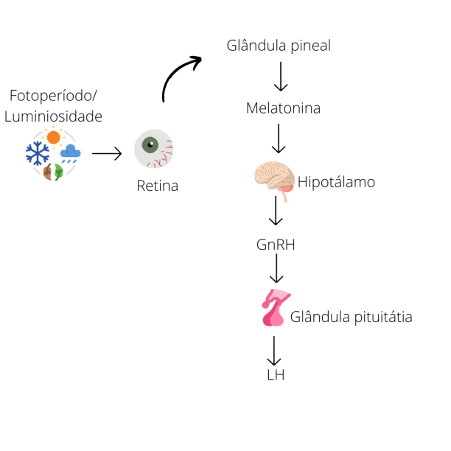

**Fonte:** Modificado de Pampori (2018).

Comumente a ovulação ocorre próximo ao fim do cio, cerca de 30 a 36 horas após o início do mesmo. Com o avanço da idade, a taxa de ovulação aumenta, atingindo seu pico dos 3 aos 6 anos e após essa faixa etária ela diminui gradualmente 2,4,7.

O primeiro cio das cordeiras surge quando elas atingem de 30 a 50kg de peso vivo, sendo a puberdade induzida por fatores genéticos e ambientais, tais como época de nascimento, raça, planos nutricionais e linhagens 2.

O período médio de gestação das ovelhas é de 150 dias. Se manejadas corretamente, utilizando programas de acasalamentos acelerados e controlando o fotoperíodo, elas podem obter três partos em dois anos, ou cinco partos em três anos 3.

Alguns fatores podem auxiliar a indução da reprodução durante o anestro sazonal, sendo métodos genéticos, fisiológicos ou ambientais. Um exemplo é o efeito macho, que consiste na retirada do mesmo e inibição de todos os seus estímulos, reintegrando-os após um período de aproximadamente 60 dias, assim estimulando as fêmeas e tendo a indução e sincronização do cio de forma natural. Além disso, a alteração da duração da luminosidade, com a iluminação artificial (8 horas de luz seguida de 16 horas de escuridão), combinação de progesterona e Gonadotrofina Coriônica Equina (eCG) e o uso de melatonina exógena também contribuem na indução do ciclo reprodutivo 2,4.

É importante salientar que as fêmeas selecionadas para reprodução devem apresentar bom desenvolvimento corporal, bons aprumos, boa produção de leite, sanidade e histórico de fertilidade adequado 4.

**CONSIDERAÇÕES FINAIS**

Previamente a iniciação de uma criação, é considerável realizar uma avaliação criteriosa da região geográfica, viabilidade da produção, fator climático e, sobretudo, conhecer a fisiologia desses animais para que ocorra uma eficiência na produção e reprodução, tendo ainda potencial de melhoria com a utilização dos mecanismos e técnicas que auxiliam no aperfeiçoamento da produção.

**APOIO:**

